IT-arkitektur 2018 - 2021
Alingsås Kommun

Innehållsförteckning
IT-arkitektur 2018 - 2021 1
Strategiska mål 3
IT-arkitektur i Alingsås kommun 4
Arkitekturprinciper 6
Grundprinciper 7
G1 – Utgå från medborgarnas livshändelser 7
G2 – Låt digitala möten ske på användarnas villkor 7
G3 – Upprätthåll rätt nivå på informationssäkerhet och integritet 7
G4 – Delegera mandat och ansvar 7
G5 – Låt behov och nytta vara styrande 7
Arkitekturprinciper 8
D1 – Låt digitala kanaler vara det primära alternativet 8
D2 – Anpassa till olika gruppers och individers behov 8
D3 – Öka medborgarnas insyn och möjligheter att påverka 8
D4 – Öppna upp för externa innovatörer 8
D5 – Återanvänd redan inlämnad information 9
Tjänste- och processamverkan 9
T1 – Bestäm och tillämpa gemensamma begrepp, modeller och mönster 9
T2 – Tillgängliggör och återanvänd information och tjänster på ett enhetligt sätt 9
T3 – Bygg tjänstebaserat 10
T4 – Hämta information vid källan 10
T5 – Använd öppna standarder 10
Informationssäkerhet och juridik 10
S1 – Bedriv ett riskbaserat informationssäkerhetsarbete 10
S2 – Skydda den personliga integriteten 10
S3 – Beakta informationens skyddsvärde i hela kedjan 11
S4 – Analysera rättsliga förutsättningar 11

Strategiska mål
IT-arkitekturen utgår ifrån Alingsås kommuns E-strategi. Följande strategiska mål finns definierade i e-strategin.

- Enklare vardag för privatpersoner och företag
- Smartare och öppnare förvaltning som stödjer innovation och delaktighet
- Högre kvalitet och effektivitet i verksamheten

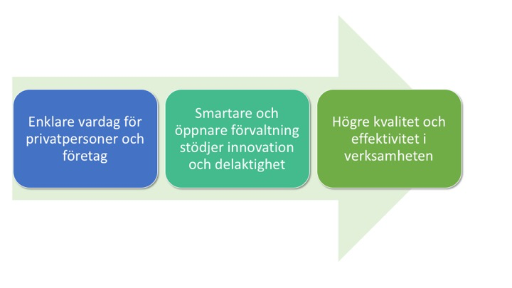

E-strategin definierar vision och målbild.
Referens: E-strategi för Alingsås kommun, 2015

Detta dokument fokuserar på principer, arkitektur och säkerhet för att kunna stödja de övergripande målen. Det är en del av vår vision och målbild.

Insatsområden i gemensamma förutsättningar för digital utveckling i kommuner, landsting och regioner.
Referens: ”Förutsättningar för digital utveckling i kommuner, landsting och regioner”, SKL och Inera, 2017.

IT-arkitektur i Alingsås kommun
Syftet med detta dokument är att belysa de områden vi behöver fokusera på 2018 - 2021.

Digitaliseringen ställer krav både på inre och yttre digitalisering. Dessa mål har Alingsås kommuns IT-arkitektur

- Hantera användarens hela behov i digitala tjänster
- Tillhandahålla information öppet och säkert
- Standardisera med syfte att återanvända och bra flöde
- Möjliggöra samverkan, samarbete utifrån kundens livshändelser
- Robust men ändå flexibel systemarkitektur

Fokus för IT-enheten bör under denna period vara:

- Information – Hur hanterar vi vår viktigaste information?
- Integration – Hur flödar information mellan system?
- Användare – Hur kan vi ha god struktur och säkerhet på användarinformationen?

Enligt skissen så finns det områden som är mycket viktiga men ligger utanför kärnan av det som är viktigast ur ett övergripande långsiktigt perspektiv. Områden utanför är alla beroende av kvalitet och robusthet i de centrala delarna.

Traditionellt har vi beskrivit IT-arkitektur i en modell med olika skikt. Denna modell är fortfarande aktuell, men visualiserar inte på samma sätt vad som är viktigast.

Arkitekturprinciper
Arkitekturprinciper är:

”Gemensamma principer för arkitektur och regelverk innebär att man gemensamt formulerar och tillämpar ett antal väsentliga förhållningssätt och utgångspunkter.”

eDelegationen har tagit fram en Strategi för digital samverkan inom statsförvaltning. Denna harmoniserar mycket med kommunens e-strategi och vi utgår ifrån den när vi definierar vår IT-arkitektur. Alla de tekniska inriktningar som finns i e-strategin finns med i denna beskrivning. De finns i sin helhet i bilagan ”Vägledande principer för digital samverkan”. I detta dokument finns en förenklad beskrivning av respektive princip.
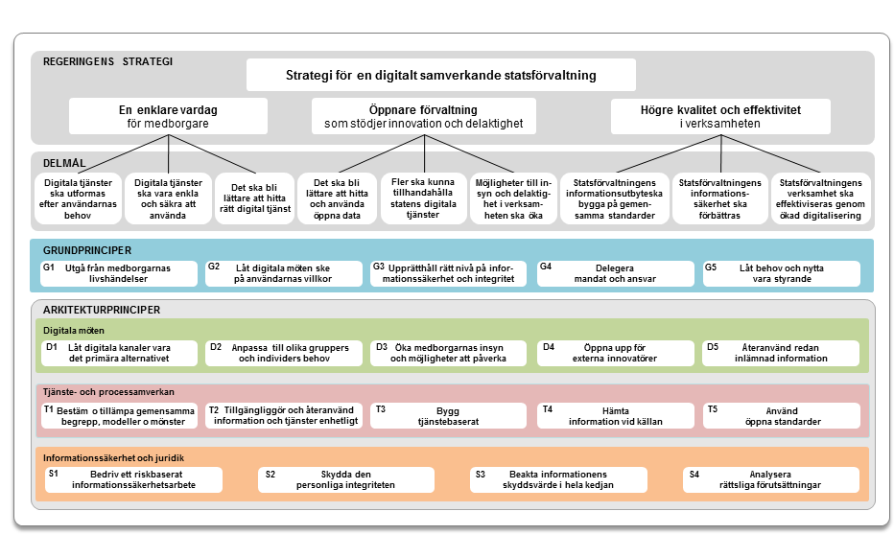
eDelegationens ”Vägledande principer för digital samverkan”

Grundprinciper

G1 – Utgå från medborgarnas livshändelser
En livshändelse uppstår när privatperson eller företagare ställs inför en händelse som påverkar och förändrar hans eller hennes livssituation. Den kundprocess som då startar kan ofta innebära ett antal myndighetsöverskridande kontakter och verksamhetsprocesser.

G2 – Låt digitala möten ske på användarnas villkor
Digitala möten kommer ske via olika kanaler, både digitala och analoga. Perspektivet ändras från myndighetscentrerat till medborgarorienterat, med medborgarens processer i fokus. Dessa processer bryr sig inte om vem som utför den. Gränser mellan förvaltning, företag och myndigheter är utsuddade ur medborgarens perspektiv.

G3 – Upprätthåll rätt nivå på informationssäkerhet och integritet
Informationssäkerhet är därför en nödvändig förutsättning för e-förvaltningen, vilket också framgår av den målbild som finns I Strategi för informationssäkerhet i e-förvaltning från Myndigheten för samhällsskydd och beredskap, MSB. Med detta avses en styrning av organisatoriska och tekniska åtgärder som skyddar information så att – utifrån analyserade risker – rätt nivå uppnås för:
    - konfidentialitet
    - riktighet
    - spårbarhet
    - tillgänglighet.

Syftet med arbetet med informationssäkerhet är att reducera risker ur de fyra perspektiv som beskrivs ovan. Därför måste arbetet bygga på itererade riskanalyser som påverkar utveckling och sedermera förvaltning av de tjänster som är aktuella.

G4 – Delegera mandat och ansvar
EU:s princip för subsidiaritet innebär i detta sammanhang att beslut ska fattas så
nära de samverkande parterna som möjligt eller av enskild part om endast en part är involverad.

EU:s princip för proportionalitet begränsar mängd och omfattning av åtgärder till det som är nödvändigt för att uppnå överenskomna mål, vilket lämnar största möjliga frihet för genomförandet till de samverkande parterna.

Detta har bl.a. resulterat i att samverkansarkitekturen har begränsats till digital samverkan mellan olika parter. Hur en enskild aktör utformar sin interna arkitektur och sina egna processer, hur den hanterar sina begrepp, sin interna information och sin informationslagring är en intern angelägenhet.

G5 – Låt behov och nytta vara styrande
Utveckling och förvaltning av tjänster ska baseras på en så fullständig analys som
möjligt av det verkliga behovet och kundnyttan, samt på hur kostnader och nyttor (ekonomiska och kvalitativa) fördelar sig mellan deltagande aktörer och berörda intressenter.

Denna analys ska inte bara omfatta kostnader för IT-utveckling, utan – baserat på ett livscykelperspektiv – också omfatta drift- och förvaltningskostnader samt verksamhetens kostnader för att göra nödvändiga anpassningar, så att den eftersträvade nyttan kan realiseras.

Arkitekturprinciper

D1 – Låt digitala kanaler vara det primära alternativet
Digitala kanaler bör vara det primära alternativet för medborgarnas möten med
den offentliga förvaltningen. Vid framtagande av nya digitala tjänster måste en analys göras av om det är nödvändigt att över huvud taget utveckla en traditionell, pappersbaserad kanal för medborgaren.

Principen bör gälla gentemot medborgarna under hela ärendekedjan

D2 – Anpassa till olika gruppers och individers behov
Det digitala mötet måste utformas så att medborgarna kan styra sina processer
utifrån egna preferenser och egna behov. Detta inkluderar perspektiven information, tjänster, processer samt individualisering.

E-tjänsterna ska utformas med hög användbarhet; med smidig inloggning, med bra hjälpfunktioner och då med enhetliga gränssnitt

Offentlig sektor måste utnyttja teknikens möjligheter till att stötta, informera och utbilda i syfte att minska det "digitala utanförskapet".

Webbplatser och e-tjänster ska utformas för att kunna inkludera personer med funktionsnedsättningar.

För den som inte själv kan genomföra sina digitala möten bör det finnas möjlighet att på sikt använda Mina fullmakter. Vidare kan det finnas behov inom en familj att kunna dela på information, stödja anhöriga och efterlevande etc.

D3 – Öka medborgarnas insyn och möjligheter att påverka
Intresserade medborgare ska kunna vara delaktiga vid utveckling av gemensamma eller myndighetsspecifika processer och tjänster; vid planering, utformning av användargränssnitt, testning etc. Användarna ska kunna recensera och betygsätta e-tjänster.
Även inom andra områden kan medborgarnas delaktighet öka, t.ex. i kommunal- politiska frågor. Den enskilde medborgaren ska även få insyn i sina pågående och avslutade ärenden hos olika myndigheter och se hur dennes ärendeprocesser framskrider, t.ex. via Mina ärenden eller liknande sammanställningar.

D4 – Öppna upp för externa innovatörer
Arkitekturen ska underlätta nya lösningar som kan utvecklas av både myndigheter
och marknadens aktörer.

Fristående utveckling av externa innovatörer ska uppmuntras, inte minst för de digitala kanaler där användarna finns i vardagen. Offentlig sektor ska tillgängliggöra publik information, från vilken externa aktörer kan utveckla egna tjänster att erbjuda medborgarna.

D5 – Återanvänd redan inlämnad information
En uppgift ska endast behöva lämnas en gång till offentlig förvaltning.

På samma sätt ska uppgifter som tagits fram av en myndighet kunna användas av andra aktörer i den offentliga förvaltningen.

Tjänste- och processamverkan

T1 – Bestäm och tillämpa gemensamma begrepp, modeller och mönster
För att kunna utveckla en samverkande e-förvaltning krävs att gemensamma begrepp, modeller och mönster tillämpas för information som används över organisationsgränserna.
Fyra begreppsområden kan identifieras:
- Grunddata, t.ex. organisationsnummer och personnummer måste formatmässigt vara lika över alla e-tjänster.
- Standardiserade informationsstrukturer, t.ex. datum, metadata om ärenden eller arkivobjekt, kontaktinformation och kalenderuppgifter.
- Sektorsvis information inom t.ex. vård och omsorg, skolan, pensions- området eller fastighetssektorn.
- Gemensamma koder och variabler, t.ex. kommunkoder eller sjukvårdens HSA-katalog.

Grundläggande begrepp bestäms och ansvaras för av den myndighet som tillhandahåller respektive grunddata. Standardiserade informationsstrukturer bestäms och förvaltas på nationell nivå, medan sektorsvis information och gemensamma koder bestäms och förvaltas bäst av aktörer som är aktiva inom respektive verksamhetsområde.

T2 – Tillgängliggör och återanvänd information och tjänster på ett enhetligt sätt
Genom ett förskjutet fokus från myndighetscentrerat till digitala möten på medbor-
garnas villkor, ställs krav på att tjänster som utvecklas av myndigheter och andra aktörer använder enhetliga tjänstegränssnitt, begrepp och informationsmängder.

För att möjliggöra detta behövs en samverkansarkitektur, som möjliggör informationsutbyte via tjänster. Se Vägledning för digital samverkan för en beskrivning av samverkansarkitektur.

En viktig aspekt är här att myndigheternas information – i basal eller aggregerad form – ska kunna tillgängliggöras för externa aktörer, vilket en samverkansarkitektur måste stödja.

Ett speciellt område är tillgängliggörandet av Öppen data5/PSI, när myndigheternas information ska tillgängliggöras för externa parter i så stor omfattning som möjligt, med beaktande av sekretess- och integritetsaspekter.

T3 – Bygg tjänstebaserat
Information och funktioner som ska göras tillgängliga för digital samverkan ska
tillhandahållas som tjänster. Denna arkitektur ger lösa kopplingar samt gör beroenden explicita och synliga.

Alla tjänster ska i sig vara versionshanterade. Flera versioner ska kunna användas samtidigt, för att möjliggöra successiva övergångar. Det ska även finnas testversioner av tjänsterna.

T4 – Hämta information vid källan
Huvudprincipen är att alltid hämta information så nära källan som möjligt, hos den
som producerar och tillhandahåller informationen.

T5 – Använd öppna standarder
När gränssnitt för information och tjänster utformas ska i första hand öppna standarder användas. En standards mognad och etableringsgrad behöver även beaktas för att valet av standard inte ska utgöra ett hinder för samverkan.

Om lämpliga öppna standarder saknas ska etablerade branschstandarder användas. Proprietär, sluten standard ska så långt det är möjligt undvikas.

Valet av standarder ska inte inkräkta på samverkande parters rätt att välja intern teknisk plattform för produktion eller konsumtion av tjänster.

Informationssäkerhet och juridik

S1 – Bedriv ett riskbaserat informationssäkerhetsarbete
Informationshanteringen vid digital samverkan bör ses i ett livscykelperspektiv där
roller och ansvar för informationssäkerheten ska vara fastställda från det att en tjänst initieras, utvecklas, driftssätts och förvaltas, fram till dess att den slutligen avvecklas. Två centrala roller i detta hänseende är informationsägare respektive tjänsteproducent, se även Vägledning för digital samverkan, fördjupning om roller.

När en tjänst utvecklas ska informationsägarna identifieras och ges möjlighet att formulera relevanta och nödvändiga informationssäkerhetskrav. Kraven som ställs ska baseras på kunskap om den information som hanteras, samt vilka hot och risker som bedöms föreligga i och eller mot informationen och informationshanteringen. Kunskapen inhämtas genom riskanalys och informationsklassning.

MSB har tagit fram modeller för informationsklassning respektive riskanalys som kan användas vid genomförandet.

S2 – Skydda den personliga integriteten
Det är alltid den som bestämmer över hanteringen av personuppgifter som har
ansvar för att personuppgiftslagen (PuL) följs. Ansvaret innebär att se till att de tjänster som används inte medför integritetsrisker och därför måste tydliga krav formuleras på dem som levererar tjänsterna. Vid utformning av en ny tjänst ska en analys göras av vilka personuppgifter som är relevanta att samla in och hantera.
Några grundläggande principer inom integritetsskydd är att inte samla in mer information än vad som behövs, inte ha kvar den längre än man behöver och inte använda den till något annat än vad man samlade in den för.

S3 – Beakta informationens skyddsvärde i hela kedjan
Informationsägaren tillhandahåller information som ska förädlas och/eller exponeras i tjänster för medborgarna. Informationskedjan sträcker sig hela vägen från det att informationen skapas, via förmedling och förädling mellan olika aktörer till dess att informationen gallras ut och försvinner.

Tjänsteproducenten ska upprätta och upprätthålla nödvändiga skyddsnivåer, baserade på informationens skyddsvärde och fastställda av informationsägaren. Informationens skyddsvärde ska baseras på gjord informationssäkerhetsklassning. Skyddsnivåerna ska utformas med hänsyn tagen till krav på konfidentialitet, riktighet, tillgänglighet och spårbarhet.

Kraven på skydd ska uppfyllas även hos eventuella underleverantörer.

Det kan vara nödvändigt med förnyad informationsklassning om nya kombinationer av information skapas vid digital samverkan. Skyddet ska bestå av en kombination av organisatoriska, tekniska och fysiska åtgärder, se nedan.

S4 – Analysera rättsliga förutsättningar
Vid en utvecklingsinsats bör en analys göras i ett tidigt skede av vilka lagar och
förordningar som påverkar önskad funktionalitet. Utgående från en sådan analys kan lämpliga lösningar värderas ut ett juridiskt perspektiv.

Arkitekturen ska då täcka balanserade avvägningar mellan berörda intressen avseende funktionalitet och effektivitet å ena sidan och informationssäkerhet, rättssäkerhet samt integritetsskydd å den andra.

Självklart ska funktioner och tjänster som tas fram vara förenliga med gällande rätt. Flera olika aspekter behöver beaktas av informationsägaren, specifikt när information ska publiceras som Öppna data/PSI. Dokument som innehåller något av följande behöver inventeras och kan behöva undantas vid publicering:
- Personuppgifter - innehåller uppgifter som direkt eller indirekt kan hänföras till en fysisk person vilken är i livet. Uppgifterna kan dessutom vara känsliga enligt PuL
- Sekretessreglerad information - t.ex. omsorgs- och vårddokumentation som ej får lämnas ut utan motprövning.
- Upphovsrätt och andra immateriella rättigheter - t.ex. kring fotografier, litterära verk samt rättigheter till programvaror.

För att sekretess- och integritetsaspekterna ska tillgodoses när en ny datamängd görs tillgänglig behöver även konsekvenser beaktas av att denna information kan kombineras med andra tillgängliga datakällor.

